现场情况照片

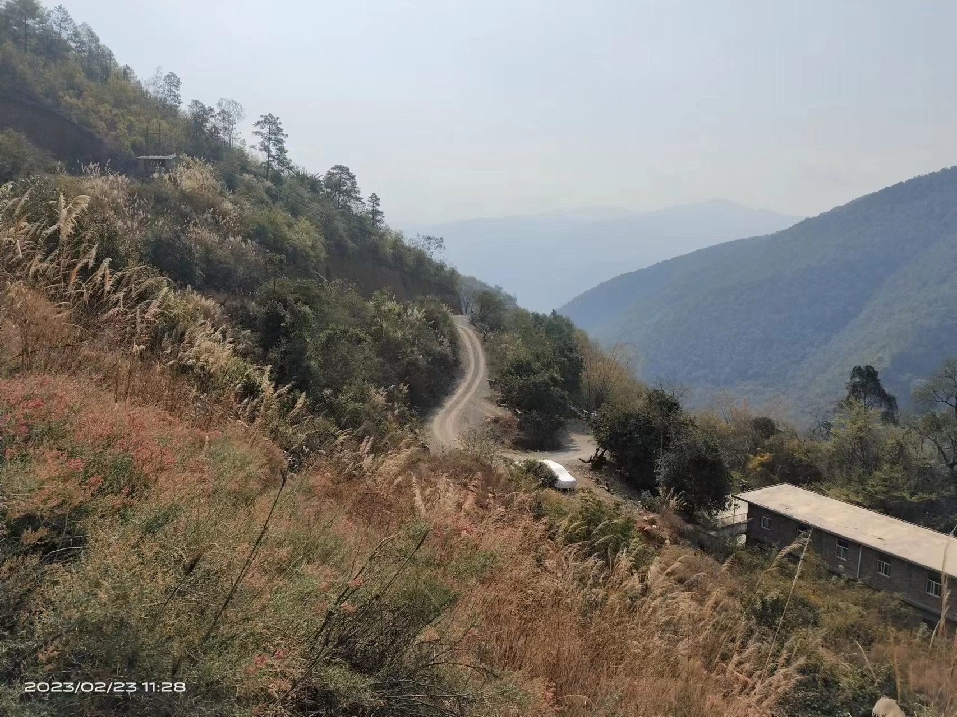
照片5项目拟建场地

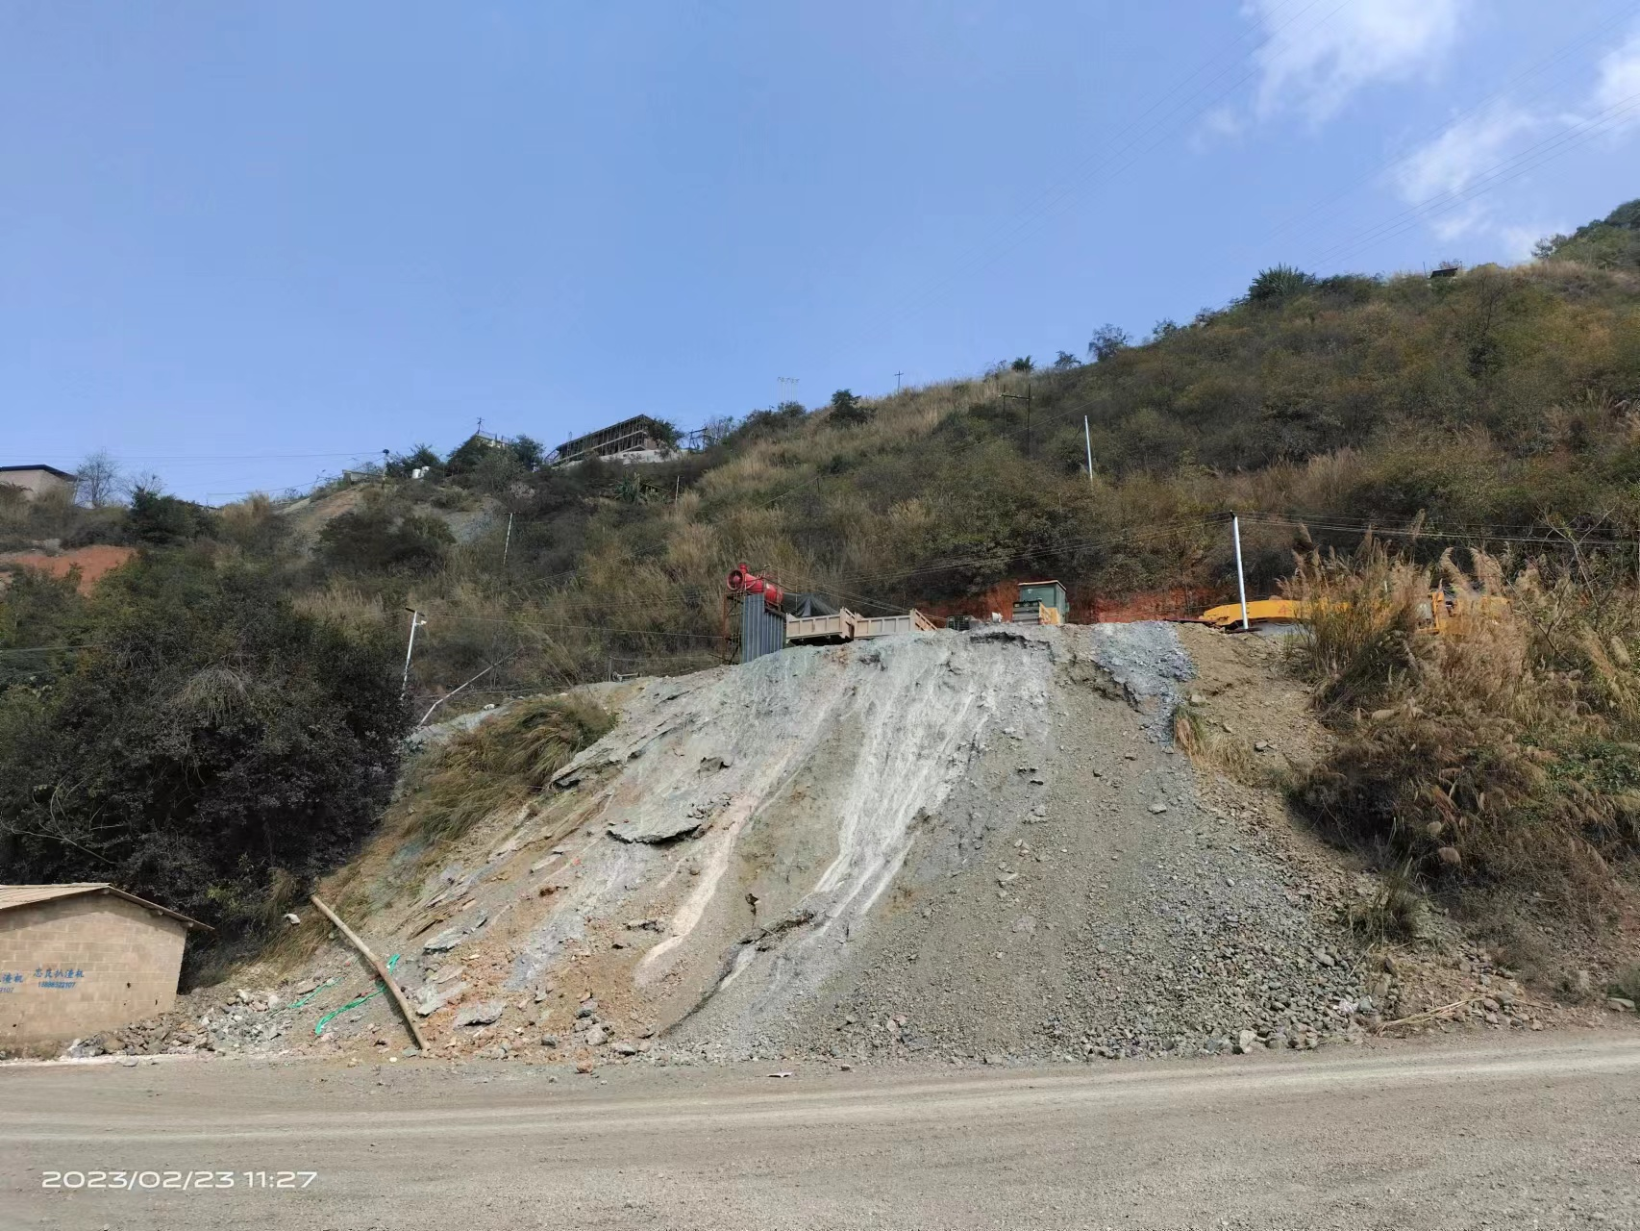
照片7井下皮带输送机与选矿厂料仓结合部位拟建场地
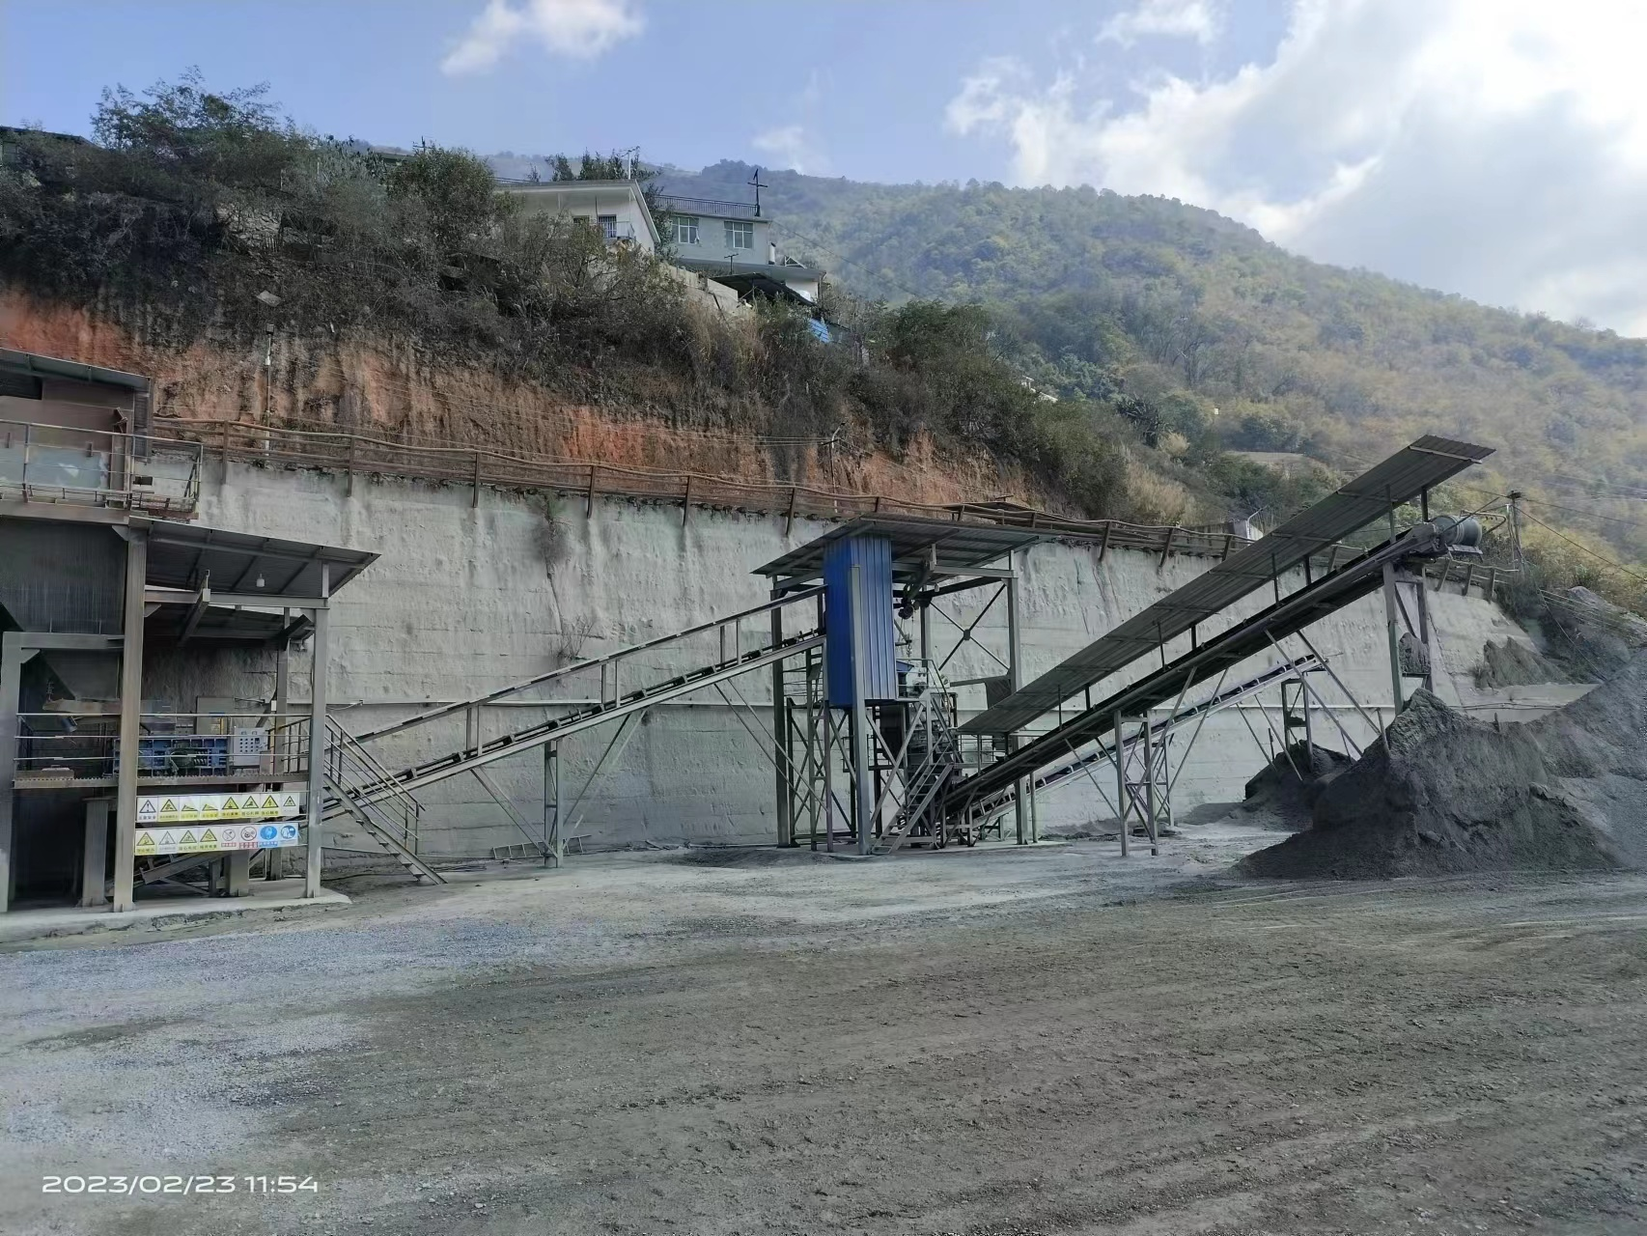
照片8实验用磁选设备

